**评估资料 注意保存**

35

四川汽车职业技术学院评估领导小组办公室 2017年12月11日

**评估资料完善优化工作积极推进中**

为顺利推进评估资料完善优化工作，学院从各系、部抽调部分骨干教师组成8个评估资料工作小组，于11月20日起至期末在行政楼二楼会议室集中办公。

为确保按时、保质保量地完成任务，邓斌院长每周组织一次资料完成情况总结会，听取组长汇报各组在工作中遇到的困难与疑惑，为大家指导工作、答疑解惑；平时则由评估办主任赵虹总负责，指导具体工作；评估办每天进行考勤，保证纪律。

邓斌院长多次强调评估工作是学校当前工作的重中之重，鼓励大家齐心协力、全力投入，被挑选进资料组的老师也以实际行动表示着做好评估工作的决心。各组组长将任务进行细化、分解到每个组员，老师们则分工协作、积极配合。评估资料的完善优化工作在大家的通力配合下顺利推进着。

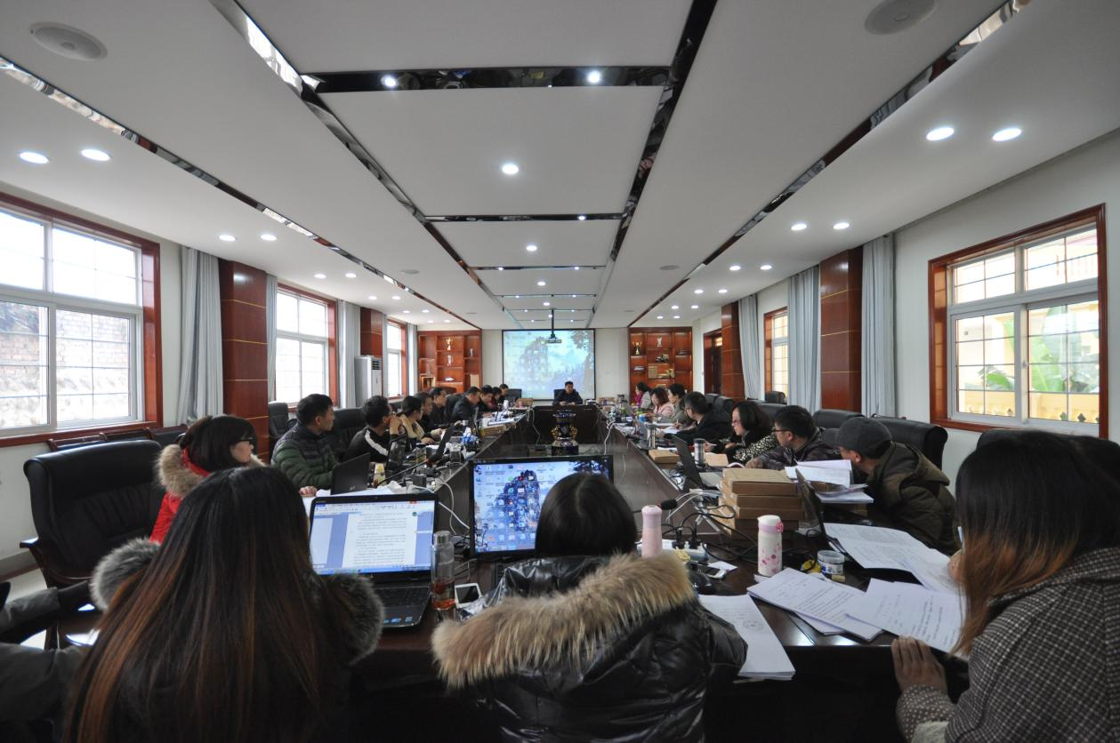

（上图为邓斌院长指导评估资料组工作）

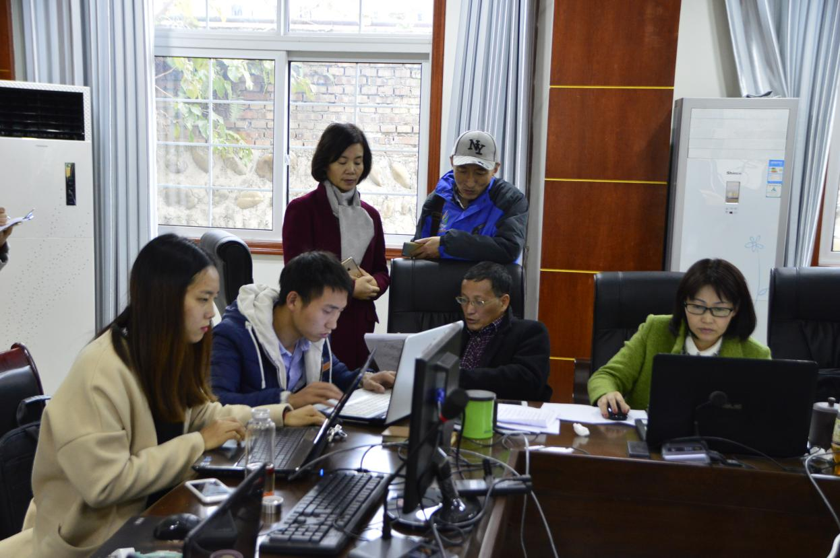（上图为评估办主任赵虹指导评估资料组工作）

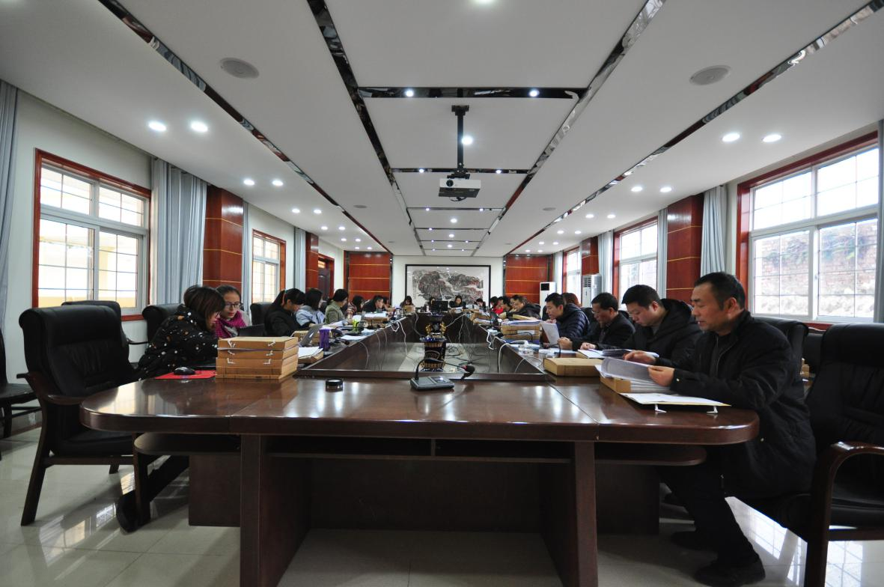

（上图为资料组老师们认真收集、整理资料）

（供稿：评估办 宋静 )

送：院领导

发：各系（部）、处、室

2017年12月11日印发